MENU LAVANDIN : 50.

La mise en bouche du moment.
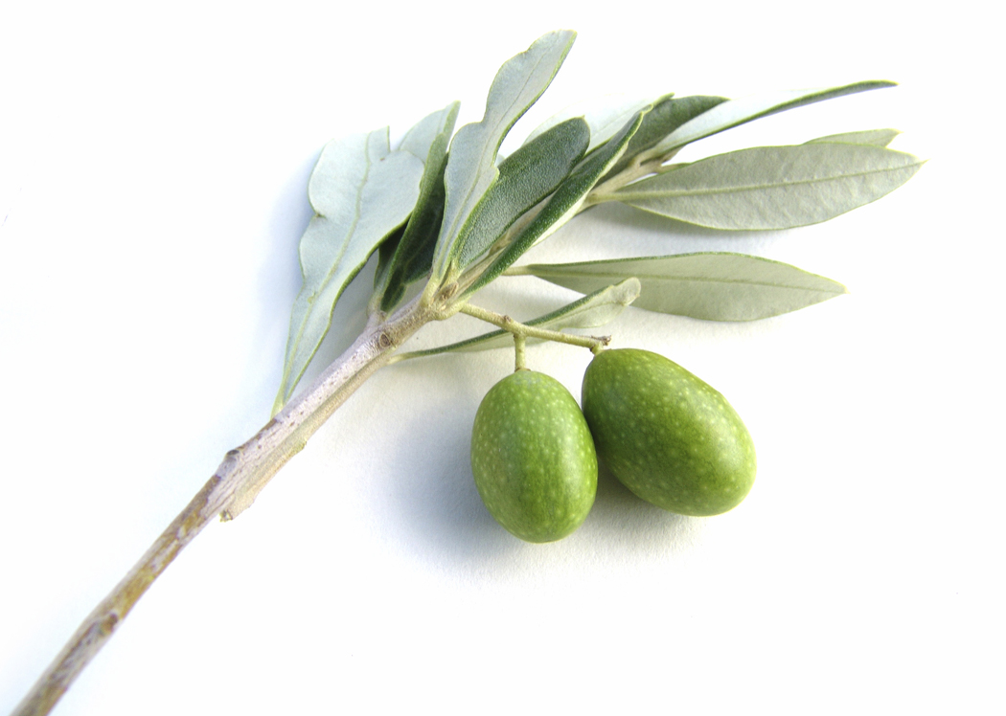
Terrine de truite de Marlens aux Saint Jacques, salade truite fumée 22.
OU
Pépinettes de Savoie, jambon blanc « Mont Charvin » râpée de truffe noire 18 .
Pavé d'églefin endives et poireaux, beurre de Tamié au citron 26 .
OU
Aiguillettes de canette de La Dombes à l'orange, purée de patates douces 30 .
Fromages de Savoie à l'assiette ET desserts au choix !
(44. avec fromages OU desserts au choix )
Tous les plats du menu Lavandin peuvent être servis à la carte
et dans les menus Farigoule et Garrigue!

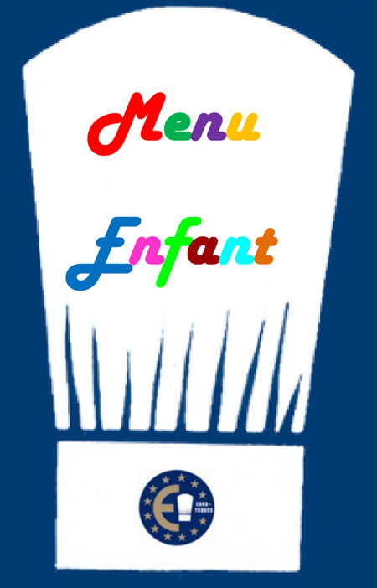 | Selon la charte d’Euro-Toques, ce menu est élaboré a partir de produits frais et naturels de chez nous, avec moins de sel, moins de sucre … et pas de frites !  Un Plat garni (viande ou poisson) avec une glace maison 16.

MENU CIGALOU : 36.

Au choix uniquement dans le menu LAVANDIN :
Entrée+plat garni OU Plat garni+assiette fromages de Savoie OU Plat garni+le dessert d’aujourd'hui
PRIX NETS, BOISSONS EN PLUS .
Offrez toute l’année un bon cadeau du montant de votre choix sur :www.hotel-gay-sejour.com
>> restaurant ou hôtel >> bons cadeaux
Le dernier vendredi soir et samedi midi de chaque mois nous proposons une soirée mets et vins:
Menu cinq plats, apéritif et vins compris à 85 euro, uniquement sur réservation.
Laissez nous votre adresse mail !

La liste des allergènes est à votre disposition sur simple demande !

Fermeture hebdomadaire dimanche soir, lundi et mardi !

